温教研小函〔2021〕97号

关于举行2021年温州市小学英语
“互联网+同步课堂”研讨活动的通知

各县（市、区）教育局教研部门：
为推进落实我市“互联网+义务教育”工作，决定举行2021年温州市小学英语“互联网+同步课堂”研讨活动。现将有关事项通知如下：
一、活动时间
2021年4月7日（星期三）上午8:30正式开始，会期半天。
二、活动地点
瑞安市塘下实验小学北四楼未来教室
三、活动安排
活动时间 | 活动内容 | 主讲人 | 主持
8:30-10:05 | 课例展示 | - 课题：PEP4 Unit2 B Let’s talk  执教：瑞安市塘下实验小学 叶彤彤  协教：瑞安市塘下镇新华小学 戴云丽  - 课题：PEP4 Unit2 B Let’s learn  执教：瑞安市塘下镇中心小学 阮理慧  协教：瑞安市塘下镇新华小学 邵善莹 | 翁  金  环
10:20-11:00 | 同步教研 | 瑞安市第七批小学英语中心组  瑞安市塘下学区戴云丽名师工作室  瑞安市塘下实验小学英语教研组  瑞安市塘下镇中心小学英语教研组  瑞安市塘下镇新华小学英语教研组
11:00-11：40 | 经验交流 | - 同步教研，携手并肩共成长  瑞安市塘下实验小学 戴冰凌  - 共研•共享•共赢——展望互联网+教育  瑞安市锦湖实验小学 蔡 川
11:40-12:00 | 活动小结 | 温州市教育教学研究院 沈 雨
四、参会对象
（一）现场观摩对象：瑞安市第七批小学英语中心组学员，瑞安市塘下学区戴云丽名师工作室成员以及塘下学区部分教师代表。
（二）在线观摩对象：各县（市、区）教师代表（入场二维码见附件）。
五、其他事项
1.会务联系人：塘下实验小学林芳芳，13967789059。
2.各与会对象差旅费回原单位报销。

附件：2021年温州市小学英语“互联网+同步课堂”研讨活动观课方式

温州市教育教学研究院
2021年3月18日
附件
2021年温州市小学英语“互联网+同步课堂”研讨活动观课方式

1．长按识别二维码观看直播

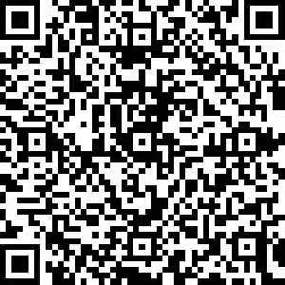

2．直播观看链接地址：
https://live.avalive.cn/pc/#/livePlay/80808085776c5d7a017833690d2b0a4b

